Юбилейный праздник народного творчества прошел в Ухте
2 августа прошел Юбилейный, Десятый праздник народного творчества «Сквозь вереницы лет» - «Вояс пыр видзöдлас», в рамках празднования Дня города Ухты. Основное направление этого мероприятия – возрождение, сохранение и развитие традиционных ремесел, самобытной культуры.
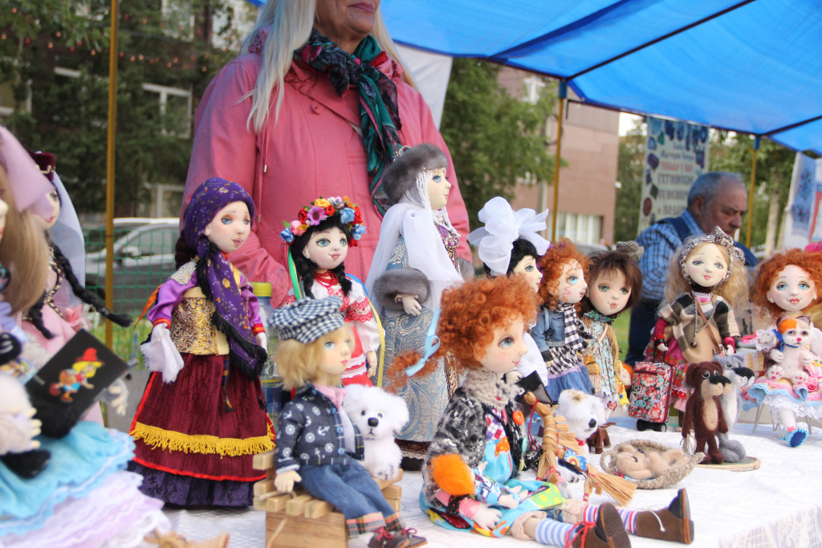
Духовность любой нации невозможно представить без народного искусства, декоративно-прикладного творчества, которые хранят в себе и передают жизненный опыт многих поколений; раскрывают идентичность каждого народа.
Народное декоративно-прикладное искусство нашей страны – неотъемлемая часть её культуры. Художественные произведения, созданные народными мастерами, всегда отражают любовь к родному краю.
Мастера города Ухты и Республики на каждый праздник создают новые формы художественной обработки своих изделий, органично сочетающий традиционность и современную стилизацию.
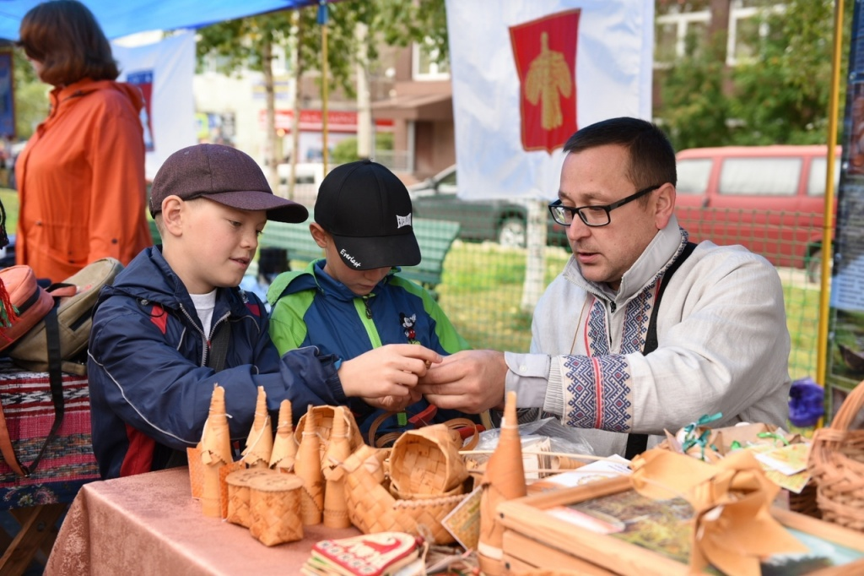
Посетители праздника увидели изделия из капа, дерева, шкатулки, туеса любых размеров и форм, кукол-скоморохов, нарядных берестяных барышень, обереги, а также главное украшение экспозиции – картины из бересты, вышивка, бисероплетение, художественное лить металла и многое другое.
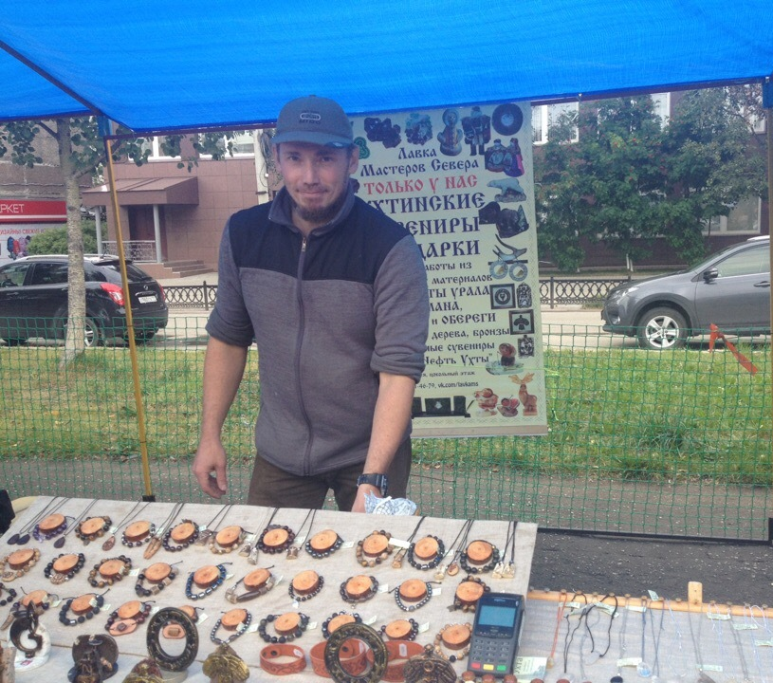
Праздник сопровождался национальными песнями в исполнении народных ансамблей города Ухты, организован показ национальной одежды от Дома национальной и этнической моды Коми ремесленной палаты, проведены мастер-классы для всех желающих.
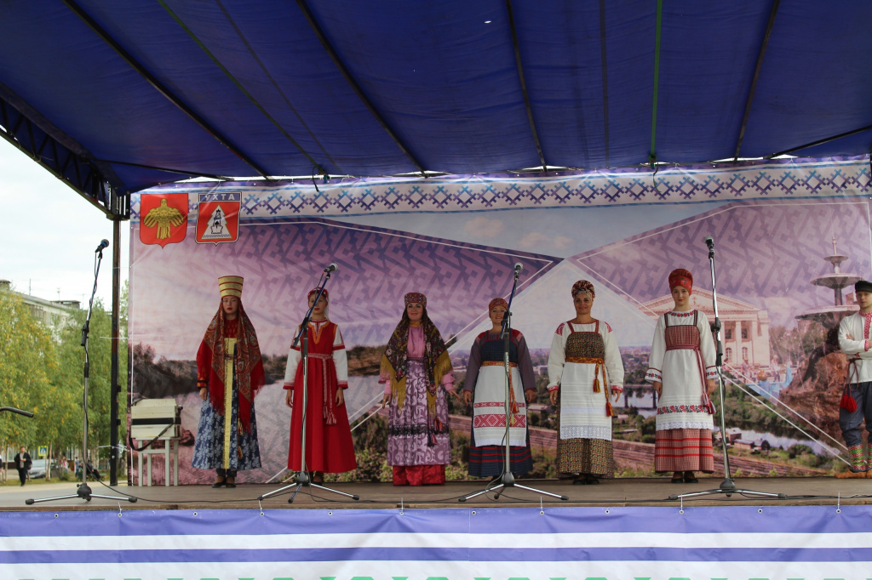
В фестивале приняли участие известные мастера из Ухты, Сыктывкара, Прилузья, Сыктывдина, всего были представлены работы более 40 мастеров.
Мастера, принимающие участие каждый год, выставляют все новые и новые работы: известные в городе и за его пределами мастер по капу Виктор Кустов, художница - универсал Анна Зубехина, заведующая клубом села Лайково Дина Туркова, которая привезла на праздник ткацкий станок начала XX века и продемонстрировала посетителям свое умение работать на нем.
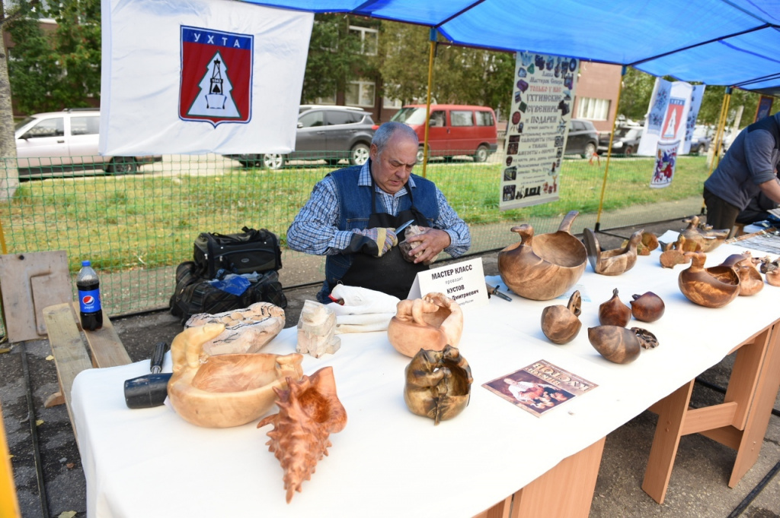
В рамках фестиваля проведен конкурс и подведение итогов по 2 номинациям:
«За сохранение традиций», где членами жюри признаны 2 победителя из г.Ухты:
Кустов Виктор Дмитриевич-резьба по капу и Туркова Дина Ивановна-мастерица по ткачеству.
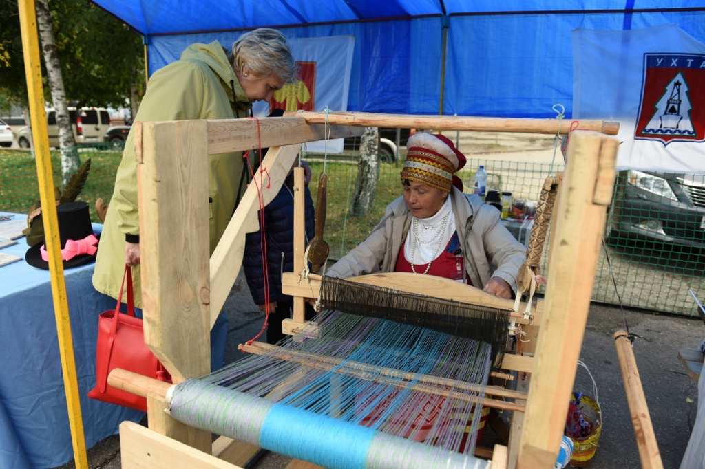
«Лучшая художественная экспозиция промысла», победителем признан МУК «Районный Центр изобразительного искусства и прикладного творчества при главе МР «Прилузский».
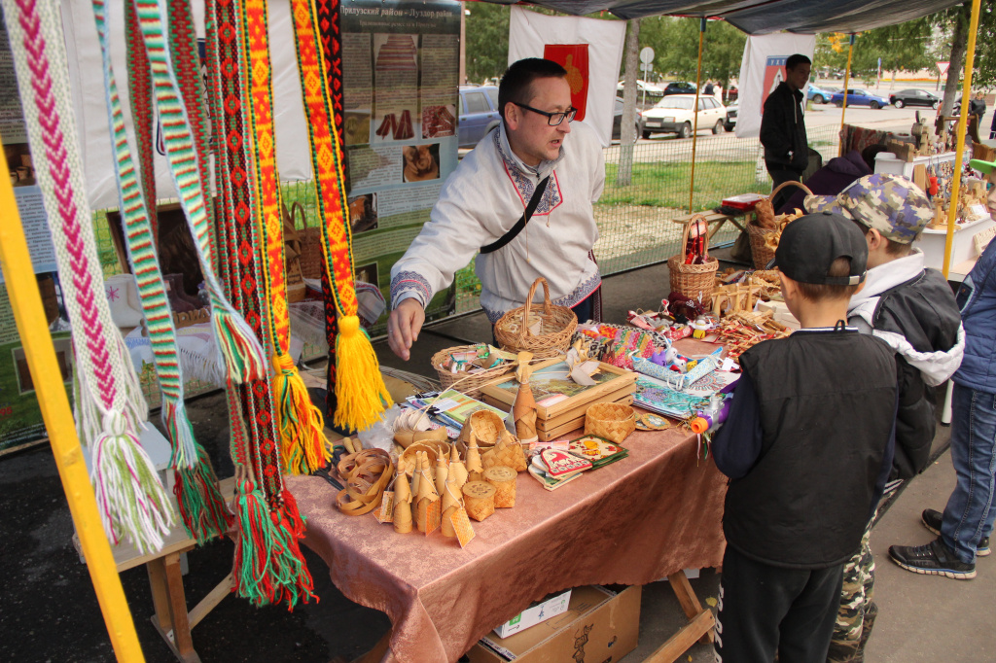
X Фестиваль народных промыслов и ремесел «Сквозь вереницы лет» это еще один этап системного комплексного плана мероприятий по популяризации народных традиций, по его итогам будет выпущен каталог представленных работ.
Организаторы фестиваля – НП «Коми Ремесленная Палата», МАУ «Городской Дворец культуры» МОГО «Ухта», МУ "Управление культуры администрации МОГО "Ухта".

